|  |  |  |  |
| --- | --- | --- | --- |
|  | **INSTRUCTIVO EXAMEN DE ADMISIÓN** | | **CÓDIGO: IT – AD - 02** |
| **VERSIÓN: 2** |
| **Preparado Por:**  Encargado(a) de Admisiones | **Revisado Por:** Gerente de Gestión de Calidad | **Aprobado Por:** Vicerrector(a) Académico(a) | **Fecha Emisión:**  26/11/2013 |
| **Área Responsable:** | Departamento de Admisiones | | **Procesos Claves o**  **Misionales** |

**1.0 PROPÓSITO.-**

Describir como se planifica y se aplicarán las pruebas de admisión para las carreras del tecnólogo, el instructivo contiene los pasos de manera detallada, para poder llevar a cabo cada tarea.

**2.0 ALCANCE.-**

Este instructivo aplica a las áreas:

• **Departamento de Admisiones**

• **Orientación Académica**

**3.0 RESPONSABLES.-**

**1. El/la Encargado(a) de Admisiones** es responsable de escribir, implementar y mantener este procedimiento.

**2. El**/**la Vicerrector(a) Académico(a)** es responsable de aprobar el procedimiento y cualquier cambio al mismo, antes de su puesta en marcha.

**4.0 DESCRIPCIÓN DEL CONTENIDO.-**

1. En el mes de Diciembre se realiza la planificación del proceso de admisiones para las dos convocatorias que se tienen por año, el mismo se plasma primero en el calendario académico cuatrimestral y luego en el calendario de admisiones.

|  |  |  |  |
| --- | --- | --- | --- |
|  | **INSTRUCTIVO EXAMEN DE ADMISIÓN** | | **CÓDIGO: IT – AD - 02** |
| **VERSIÓN: 2** |
| **Preparado Por:**  Encargado(a) de Admisiones | **Revisado Por:** Gerente de Gestión de Calidad | **Aprobado Por:** Vicerrector(a) Académico(a) | **Fecha Emisión:**  26/11/2013 |
| **Área Responsable:** | Departamento de Admisiones | | **Procesos Claves o**  **Misionales** |

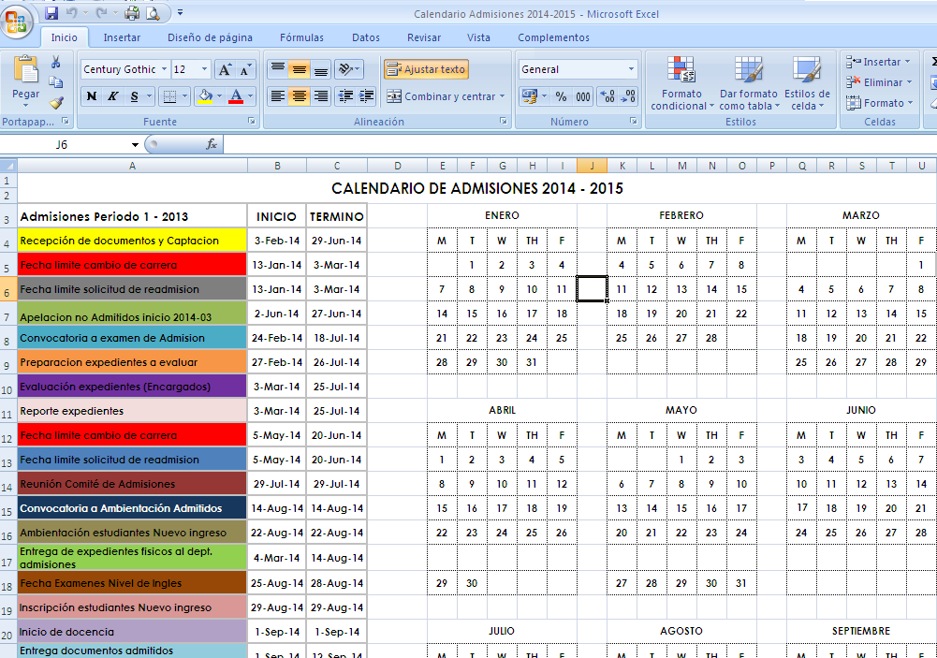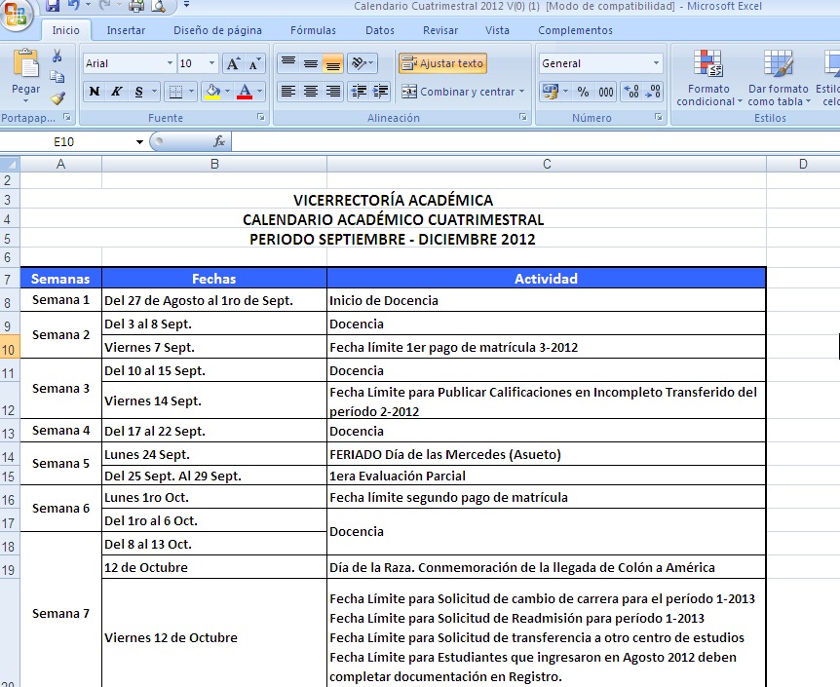

|  |  |  |  |
| --- | --- | --- | --- |
|  | **INSTRUCTIVO EXAMEN DE ADMISIÓN** | | **CÓDIGO: IT – AD - 02** |
| **VERSIÓN: 2** |
| **Preparado Por:**  Encargado(a) de Admisiones | **Revisado Por:** Gerente de Gestión de Calidad | **Aprobado Por:** Vicerrector(a) Académico(a) | **Fecha Emisión:**  26/11/2013 |
| **Área Responsable:** | Departamento de Admisiones | | **Procesos Claves o**  **Misionales** |

2. **El/La Vicerrector (a) Académico** aprueba la planificación en los calendarios.

3. Por medio de un correo se le solicita a los **Encargados de los Centros de Excelencia** y al **Departamento de Operaciones** la disponibilidad de las aulas y Auditorio para la reservación de cada uno, una vez hecho esto se procede a programar los exámenes.

**4.** Se envía un correo al **Departamento de Orientación Académica** para verificar la agenda del mismo y proceder a programar los exámenes de admisión. (Teniendo en cuenta que la disponibilidad de los auditorios y aulas, no pertenecen al **Departamento Admisiones**, sino al **Departamento de Operaciones** y a los **Centros de Excelencia)**

5. Se programa por **ORBI** la agenda de examen (días de los exámenes de admisión), después del inicio de la convocatoria de admisión, cuando se tiene el quórum mínimo de postulantes necesarios para el mismo, (mínimo 100 personas) en base a las fechas, horas disponibles de las aulas y auditorio.

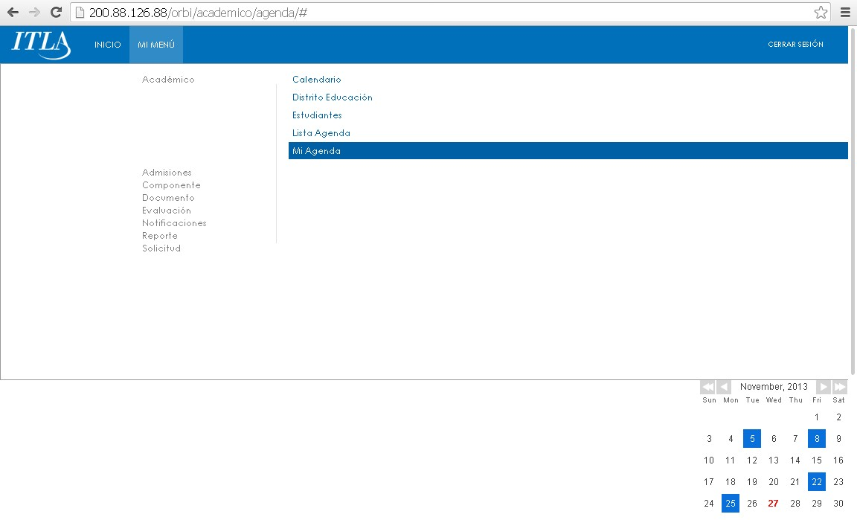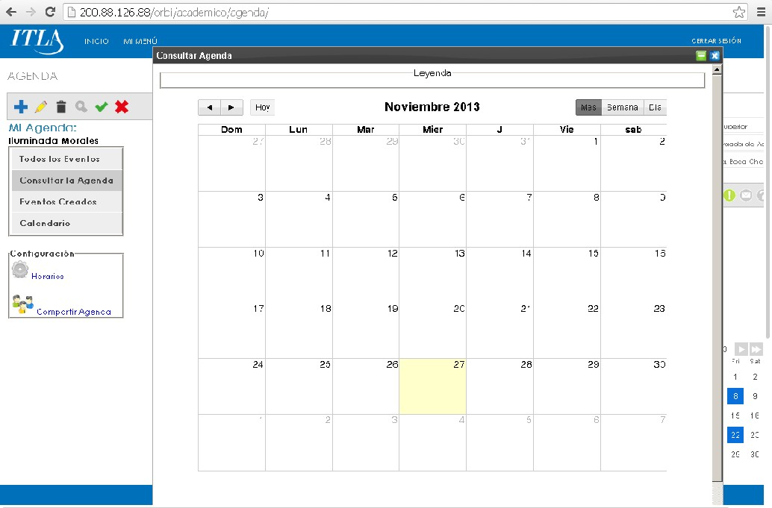

|  |  |  |  |
| --- | --- | --- | --- |
|  | **INSTRUCTIVO EXAMEN DE ADMISIÓN** | | **CÓDIGO: IT – AD - 02** |
| **VERSIÓN: 2** |
| **Preparado Por:**  Encargado(a) de Admisiones | **Revisado Por:** Gerente de Gestión de Calidad | **Aprobado Por:** Vicerrector(a) Académico(a) | **Fecha Emisión:**  26/11/2013 |
| **Área Responsable:** | Departamento de Admisiones | | **Procesos Claves o**  **Misionales** |

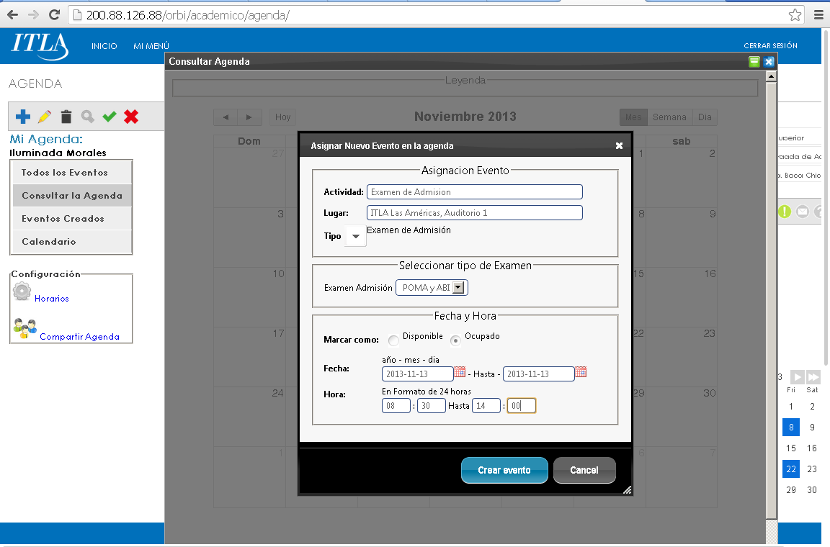

6. Se envía un ticket al **Departamento de Tecnología**, con la fecha, hora y lugar para solicitar el apoyo en la preparación de las aulas, para la aplicación del Examen **ABI**.

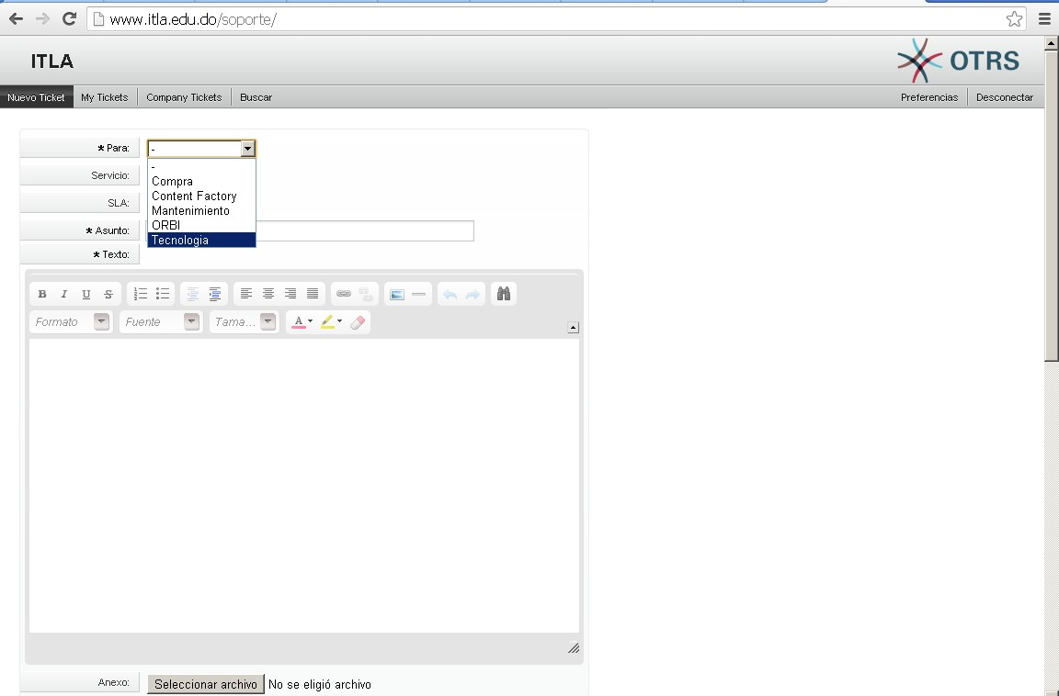

|  |  |  |  |
| --- | --- | --- | --- |
|  | **INSTRUCTIVO EXAMEN DE ADMISIÓN** | | **CÓDIGO: IT – AD - 02** |
| **VERSIÓN: 2** |
| **Preparado Por:**  Encargado(a) de Admisiones | **Revisado Por:** Gerente de Gestión de Calidad | **Aprobado Por:** Vicerrector(a) Académico(a) | **Fecha Emisión:**  26/11/2013 |
| **Área Responsable:** | Departamento de Admisiones | | **Procesos Claves o**  **Misionales** |

7. Se manda al **Departamento de Mantenimiento** un ticket para poner sillas plásticas en el pasillo, frente al aula seleccionada los días de exámenes (Fila de espera), esto por el número de postulantes programados y la cantidad de personas que soporta el aula.

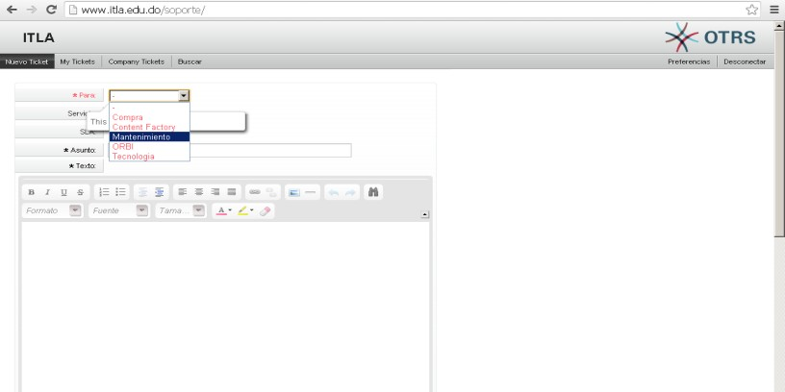

8. Se envía la agenda del examen de admisión, extraída de **ORBI** al **Departamento de Orientación Académica** con un día de antelación para organizar el número de exámenes que se deben dar.

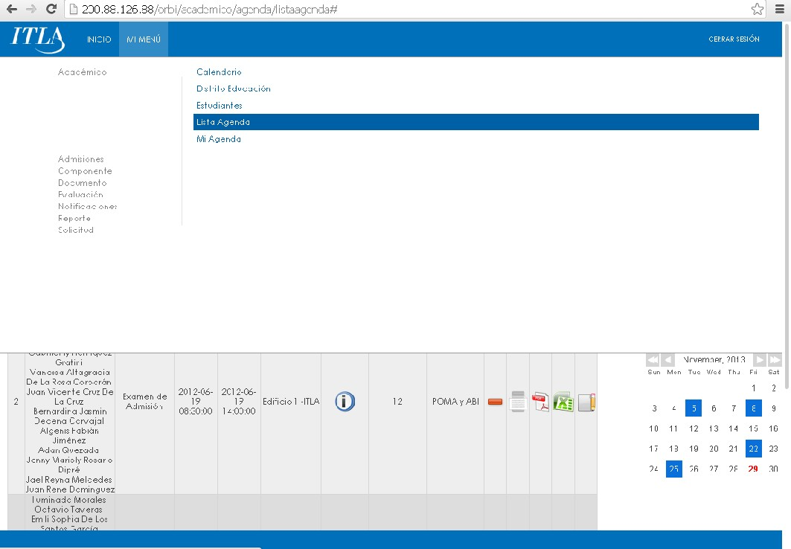

|  |  |  |  |
| --- | --- | --- | --- |
|  | **INSTRUCTIVO EXAMEN DE ADMISIÓN** | | **CÓDIGO: IT – AD - 02** |
| **VERSIÓN: 2** |
| **Preparado Por:**  Encargado(a) de Admisiones | **Revisado Por:** Gerente de Gestión de Calidad | **Aprobado Por:** Vicerrector(a) Académico(a) | **Fecha Emisión:**  26/11/2013 |
| **Área Responsable:** | Departamento de Admisiones | | **Procesos Claves o**  **Misionales** |

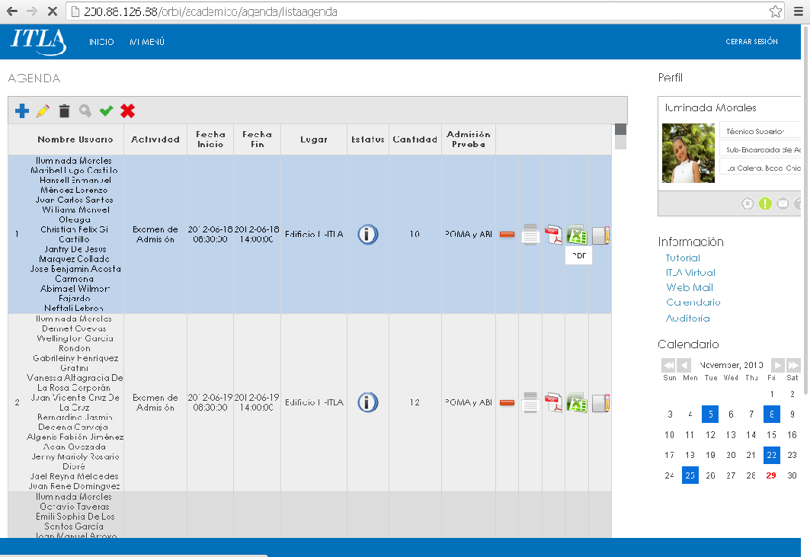

9. El día del examen de admisión se imprimirá desde **ORBI** la agenda para el pase de lista y se llevara el formulario de lista de asistencia para las firmas de los candidatos como constancia de su presencia en el mismo.

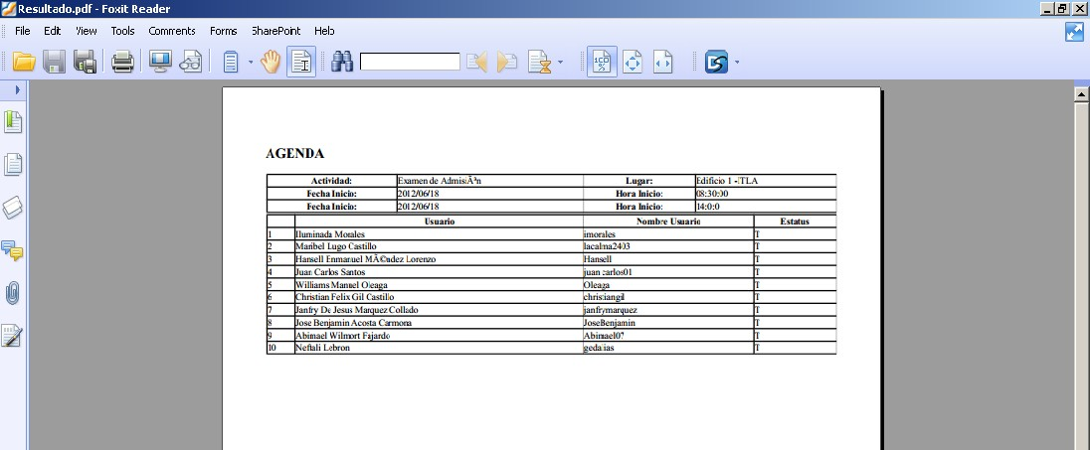

|  |  |  |  |
| --- | --- | --- | --- |
|  | **INSTRUCTIVO EXAMEN DE ADMISIÓN** | | **CÓDIGO: IT – AD - 02** |
| **VERSIÓN: 2** |
| **Preparado Por:**  Encargado(a) de Admisiones | **Revisado Por:** Gerente de Gestión de Calidad | **Aprobado Por:** Vicerrector(a) Académico(a) | **Fecha Emisión:**  26/11/2013 |
| **Área Responsable:** | Departamento de Admisiones | | **Procesos Claves o**  **Misionales** |

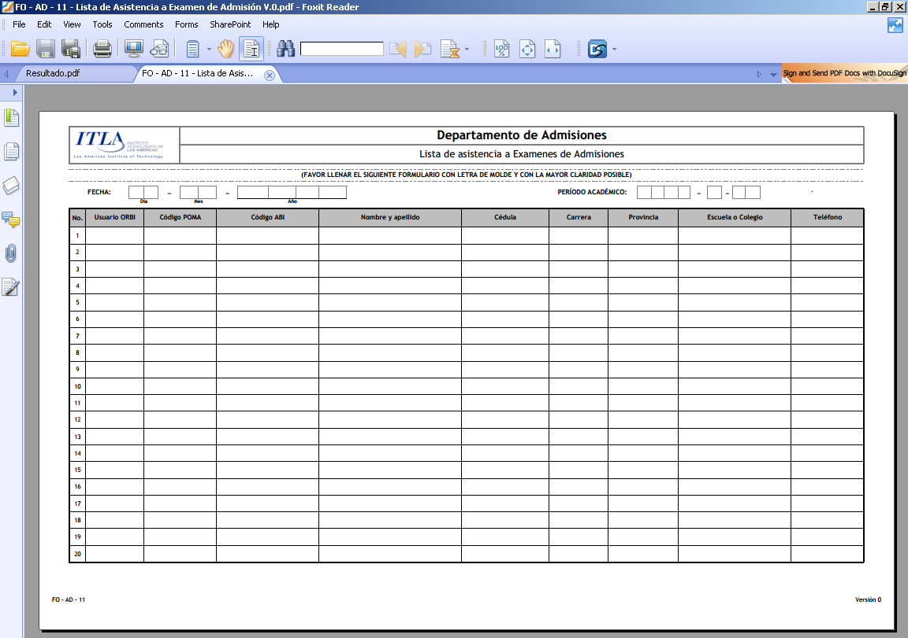

10. Los candidatos estarán citados para llegar al **ITLA** a las 8:30am y/o 1:30pm esta hora se pone en la agenda de **ORBI** cuando se hace la programación del examen.

11. Se llevaran los candidatos al Auditorio seleccionado para el pase de lista por el Departamento de Admisiones y verificación de los Bouchers de pago para aquellos que se costearan la carrera, luego se dividirán, una parte quedara para el **POMA** con la Psicóloga y la otra se irá con la representante de Admisiones al aula seleccionada para aplicarles el **ABI.**

12. Cuando se dividan los candidatos entre el **POMA** y **ABI** de acuerdo a la lista de agenda se le dará prioridad al **POMA** para que sea el primero en iniciar.

13. Si existieran candidatos para el **Tecnólogo de Multimedia** se dividirán con el grupo que tomara el **ABI** para aplicarles primero la Prueba de Aptitud, ambos se les aplicara en la misma aula. Los dos tienen una duración de una hora.

|  |  |  |  |
| --- | --- | --- | --- |
|  | **INSTRUCTIVO EXAMEN DE ADMISIÓN** | | **CÓDIGO: IT – AD - 02** |
| **VERSIÓN: 2** |
| **Preparado Por:**  Encargado(a) de Admisiones | **Revisado Por:** Gerente de Gestión de Calidad | **Aprobado Por:** Vicerrector(a) Académico(a) | **Fecha Emisión:**  26/11/2013 |
| **Área Responsable:** | Departamento de Admisiones | | **Procesos Claves o**  **Misionales** |

14. Las personas que no aparezcan en la lista de agenda, se mandaran al Departamento de Admisiones, se anexará a la lista y se le permitirá tomar el examen.

15. Se dará inicio a los exámenes **POMA – ABI** a las 9:00am y/o 2:00pm.

16. Se impartirá la prueba **POMA.5** y luego el examen **ABI** al grupo dentro del laboratorio.

17. Luego del inicio del **POMA** los candidatos que lleguen 30 minutos tarde deberán esperar al siguiente examen; Si ha finalizado el **ABI** se le mandara al Departamento de Admisiones para programar otro día de examen.

18. El examen deberá finalizar a las 1:30 pm y/o 5:30pm, permitiendo así el inicio de clases a las 2:00 pm y/o 6:00pm